Министерство науки и высшего образования Российской Федерации Федерально государственное бюджетное образовательное учреждение высшего образования
«Курганский государственный университет»
Кафедра «Программное обеспечение автоматизированных систем»

Отчет по практической работе №4

по дисциплине
«Технология проектирования информационных систем»

Выполнил студент группы ИТ-0930222 _________________/С.Ю. Чернов /
Проверил ст.преподаватель кафедры ПОАС ________/Ю.В. Адаменко /

Курган, 2026
1 ДИАГРАММЫ ПОСЛЕДОВАТЕЛЬНОСТЕЙ И СИСТЕМНЫЕ ОПЕРАЦИИ
  - Диаграммы последовательностей для главных прецендентов
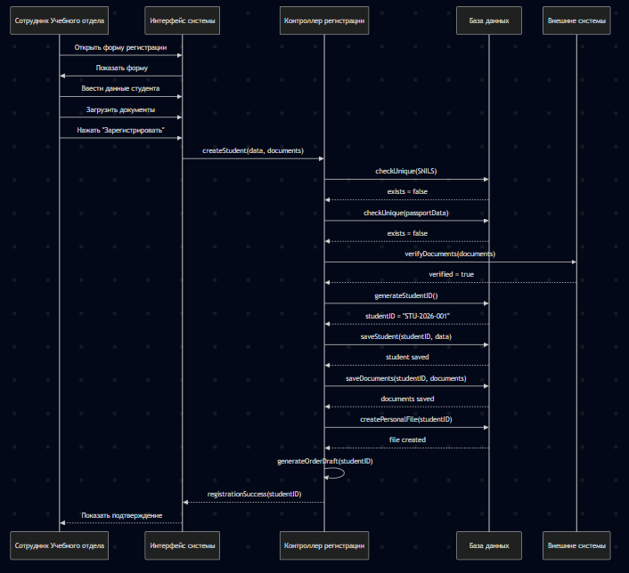
Рисунок 1 – Диаграмма последовательностей СО createStudent(data, documents)
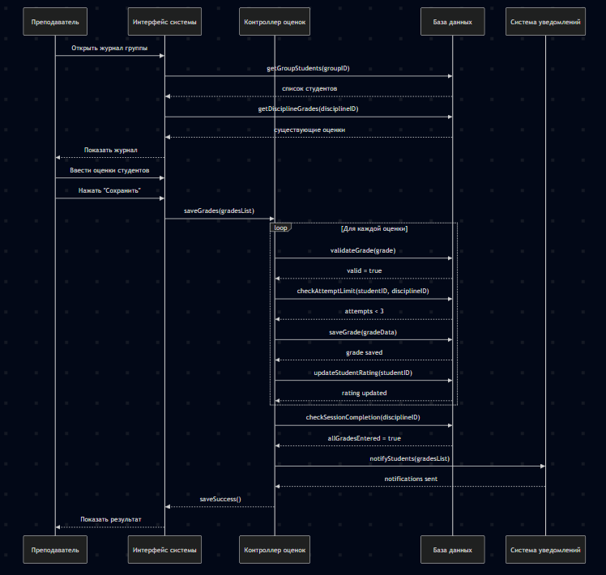
Рисунок 2 – Диаграмма последовательностей СО saveGrades(gradesList)
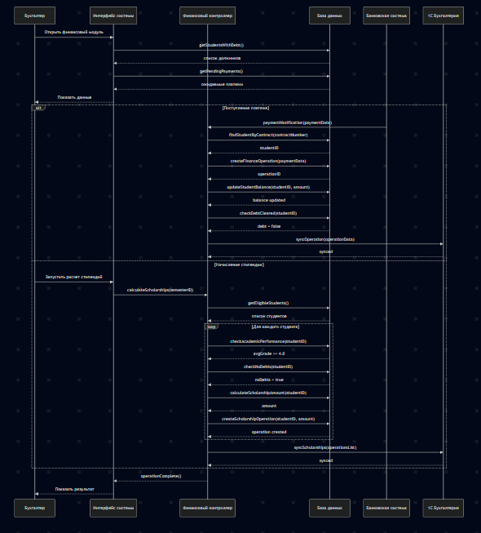
Рисунок 3 – Диаграмма последовательностей СО processPayment(paymentData)
  - Системные операции и их описание
Имя: createStudent(data, documents)
Обязанности: Регистрация нового студента в системе
Ссылки: прецедент «Регистрация студента»
Примечания: data: персональные данные студента (ФИО, СНИЛС, дата рождения), documents: массив документов (паспорт, аттестат, фото)
Исключения: нет
Предусловаия: СНИЛС студента не существует в БД, Паспортных данных нет в системе
Постусловия: Студент существует в БД со статусом registered, документы привязаны к студенту, изменения внесены в аудит
Имя: saveGrades(gradesList)
Обязанности: Сохранение оценок студентов по дисциплине
Ссылки: прецедент «Внесение оценок и посещаемости»
Примечания: gradesList: список оценок [{studentID, disciplineID, value, type, date}]
Исключения: нет
Предусловаия: для каждой оценки существует дисциплина и студен
Постусловия: оценка сохранена в БД, обновлен рейтинг студентов, академическая успеваемость обновлена, изменения внесены в аудит
Имя: processPayment(paymentData)
Обязанности: Обработка платежа за обучение
Ссылки: прецедент «Учет оплаты и стипендий»
Примечания: paymentData: {contractNumber, amount, paymentDate, paymentType, bankData}
Исключения: нет
Предусловаия: существует заключенный контракт на оплату за обучение, студент связан с контрактом, банк верифицирован
Постусловия: создана финансовая операция со статусом completed, баланс студента обновлен, оплаченная сумма обновлена в контракте, финансовый статус студента обновлен на active
Имя: calculateScholarships(semesterID)
Обязанности: Расчет и начисление стипендий студентам
Ссылки: прецедент «Учет оплаты и стипендий»
Примечания: нет
Исключения: нет
Предусловаия: семестр существует и завершен, студент учится бюджетной форме
Постусловия: создана финансовая операция, баланс студента обновлен, внесена запись в историю начислений стипендий

